Ванаева Надежда Викторовна,
учитель-логопед,
МОАУ «Гимназия № 7», г. Оренбург

АВТОРСКАЯ МНОГОФУНКЦИОНАЛЬНАЯ ИГРА
«ЛОГОПЕДИЧЕСКИЕ ПРЯТКИ»

Эта игра направленно на коррекцию нарушения звукопроизношения, у детей с тяжелые нарушения речи и других категорий ОВЗ.
Этап автоматизации поставленных звуков у таких детей затягивается, им долго не удается правильно произносить звуки в слогах и словах, не говоря уже о фразах. Многократное повторение одного и того же речевого материала утомляет детей. Если же ребенок «застрял» на автоматизации какого-либо звука, то о разнообразии приемов и говорить не приходится. У него теряется интерес к занятиям, пропадает желание посещать кабинет логопеда.
Дидактическое пособие «Игра логопедические прятки» повышает интерес детей к логопедическим занятиям.
Оно предназначено для формирования умений у детей: различать звуки, грамматически правильно излагать свои мысли, развивать и пополнять словарный запас, а также развития мелкой моторики, внимания, зрительного восприятия, памяти.
Цель: Автоматизация звуков в словах, в словосочетаниях и в предложениях, развитие внимания, памяти и связной речи.
Задачи:
- развитие речи
- обогащение словаря
- согласование числительных с существительными, прилагательных с существительными, местоимений с существительными
- ориентировка в пространстве
- развитие внимания, памяти, мышления, воображения
- образование существительных множественного и единственного числа
- автоматизация и дифференциация звуков
- образование форм винительного и родительного падежей
- образование слов с уменьшительно-ласкательным суффиксом
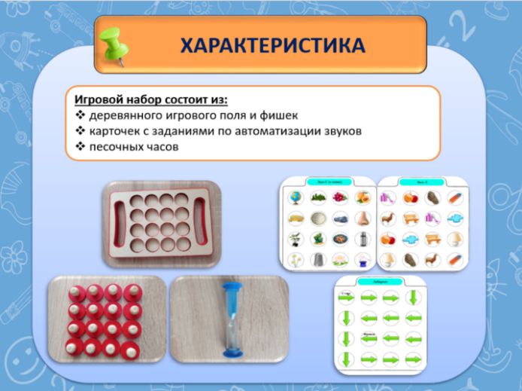
Игра проста и не требует никаких затрат. За основу создания этого пособия была взята игра «МЕМО». Игра состоит из деревянного игрового поля с фишками и созданы развивающие задания. Эти задания представлены в форме карточек. А в инструкции описаны все возможные варианты игр на этом поле с карточками. В комплект входят песочные часы, которое помогают следить за временем. Пособие можно использовать в работе как с одним ребенком, так и с подгруппой детей.

Все игры систематизированы в соответствии с этапами автоматизации звуков: в словах, в словосочетаниях, в предложении, дифференциацию звуков.
Дидактическое пособие включает в себя более 25 игр. Далее будут представлены некоторые игры, которые особенно популярны и любимы у детей.
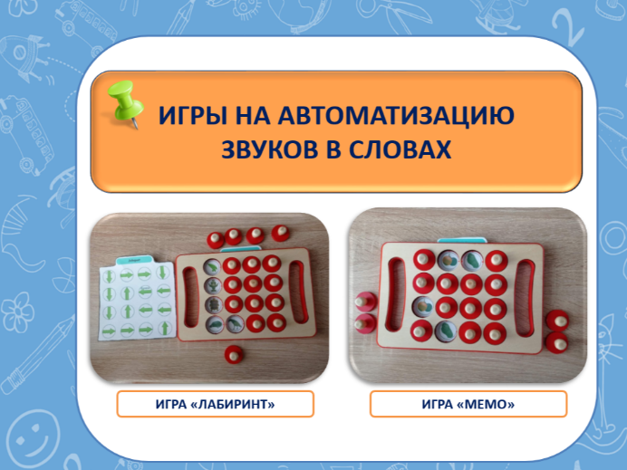
- Группа игр на автоматизацию звука в словах

Игра «Мемо». Ребенок запоминает картинки на карточке. Затем картинки закрываются фишками. Ребенок открывает по 2 фишки. Если открыты одинаковые картинки, то игрок называет и забирает их себе. Затем открывает следующую пару фишек. Если картинки не совпадают - игрок кладёт их на прежнее место.
Игра «Лабиринт»
Ребенок, следуя по лабиринту и двигаясь по заданному маршруту, называет картинки.
Игра «Логобой»
Играем как в морской бой. Ребенок называет адрес картинки. Затем открывает фишку и называет слово. Если ребенок чётко и правильно назвал слово, то забирает фишку себе. Выигрывает тот, у кого больше фишек.
- Группа игр на автоматизацию звука в словосочетаниях
Игра «Придумай сам»
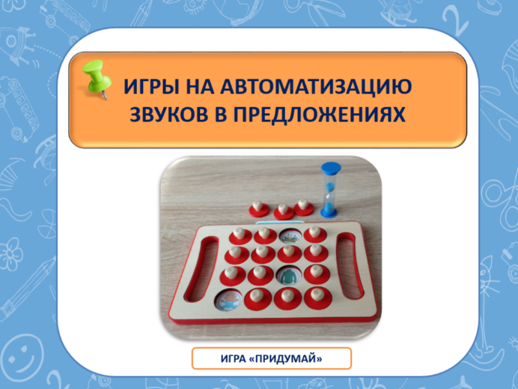
Ребенок открывает по 1 фишке, называет слово и придумывает с ним словосочетание.

Игра «Реши и назови»
Перед ребенок закрытое поле из фишек. Ребёнку предлагается взять любую фишку из верхних 2-ух рядов, там пример, который надо решить. Далее ребёнку предлагается выбрать любую фишку из нижних 2 рядов: там находятся картинки. Затем ребенок согласует получившееся числительное с существительным.
Варианты ответов: 3 розы или 7 медуз...
- Группа игр на автоматизацию звука в предложениях.
«Фантазия»
Ребенок открывает 3 любые фишки и придумывает рассказ, в котором будут использованы все слова.
Игра «Читай»
Ребенок открывает фишки по рядам. Во время чтения он должен заменить картинки на слова, сохранив при этом смысл предложения.
Под фишками прячутся слова, включающие в себя автоматизируемые звуки. Эти «прятки» направлены на развитие:
- мелкой моторики
- памяти
- внимание
- воображения
- обогащение словарного запаса
- анализа и синтеза
- фонематического слуха
- фонематическое восприятие
- артикуляция
Возникает вопрос: как поиграть, в отсутствие игрового поля и фишек. Ответ прост: сделайте карточки и возьмите вместо фишек камушки «Марблс». Играйте с детьми, развивая их речь!
Список литературы:
- Комарова Л. А. Альбомы по автоматизации звуков. - Гном, 2023 г. 32 с.
- Батяева С. В. Логопедические карточки. – Росмэн, 2019 г.

